Безопасность на зимних каникулах: советы родителям

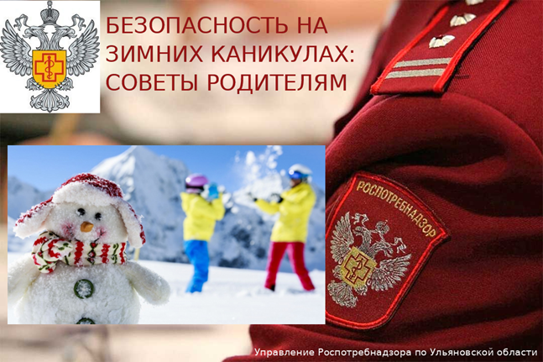
Наступил новый год и начались каникулы. Несомненно, многие проведут их активно: будут гулять, кататься на коньках и горках, посещать развлекательные мероприятия с детьми. Чтобы провести время весело и не заболеть, рекомендуем вспомнить основные правила безопасности.
Режим дня по-прежнему важен
Зима, как известно, сезон респираторных заболеваний, поэтому особое внимание нужно уделить укреплению иммунитета – своего и ребенка.
Следите за питанием: оно должно быть разнообразным и сбалансированным. Зимой важно насыщать организм витаминами и минералами. Включайте в рацион все группы продуктов: мясо, рыбу, молочные и кисломолочные продукты, крупы, бобовые; не забывайте об овощах и фруктах.
Старайтесь не нарушать режим дня. Очень важно, чтобы ребенок ел, гулял и спал в одно и то же время. Если распорядок дня все-таки сбился, нельзя восстанавливать его в первый учебный день. Этот процесс должен быть постепенным, и начинать его следует заранее.
Эксперты напоминают, что дети, обучающиеся в начальной школе, должны засыпать не позднее 21:00, учащиеся 5–9-х классов – не позднее 22:00, учащиеся 10–11-х классов – не позднее 23:00.
Отправляемся на прогулку Перед выходом на улицу одевайте ребенка правильно. Желательно, чтобы было несколько слоев. Нижний – термобелье, например, базовый – теплая одежда из шерсти или флиса, и верхний – из непромокаемого и непродуваемого материала. Не забывайте про шарф, шапку, варежки и качественную зимнюю обувь – она также не должна промокать. Следите, чтобы маленький ребенок дышал не ртом, а носом.
Для профилактики инфекционных заболеваний, не только респираторных, но и кишечных, важно соблюдать нормы гигиены. Приучите ребенка регулярно мыть руки с мылом, особенно после посещения общественных мест, прогулки, туалета, перед едой. Если нет возможности помыть руки в проточной воде, приучите его пользоваться антибактериальными средствами (детскими салфетками, гелем). Следите, чтобы он не касался лица грязными руками, чихал и кашлял в платок, салфетку или сгиб локтя, не контактировал с людьми с признаками заражения.
Идем на елку Если вы решили посетить детское развлекательное мероприятие, где подразумевается угощение, помните, что у ребенка должны быть свои тарелки, чашки, приборы, и он не должен пробовать еду из чужих тарелок.
Еще важный момент: объясните ребенку, что на мероприятии, где много людей, нельзя отходить далеко от родителей. Убедитесь, что он знает свои имя, фамилию и контакты, по которым можно с вами связаться. Если ребенок маленький, положите ему в кармашек бейджик с информацией.
Зимние развлечения Наиболее популярное детское развлечение зимой – катание с горок. Оно же и наиболее опасное. Чтобы избежать травм, не позволяйте ребенку забираться на слишком крутые горки. Убедитесь, что на поверхности горки нет ям, камней, торчащих кустов, острых бугров. Перед началом спуска проверьте, что перед вами нет никого из катающихся. Нельзя подниматься на горку там, где катаются другие, – так велика вероятность столкновения. Не стоит скатываться с горки на животе, на коленях и головой вперед.
Если ребенок использует санки или тюбинг («ватрушку»), кататься на них нужно сидя и по одному. Тюбинги нельзя связывать между собой веревкой, также не стоит на них прыгать с трамплинов.
Если вы собрались на каток, объясните ребенку, что кататься нужно вместе с потоком, а не против, внимательно смотреть вперед, не отвлекаться, по возможности резко не тормозить, иначе это может привести к столкновению. При потере равновесия падать нужно на бок, предварительно присев и сгруппировавшись. На спину и вперед падать опаснее всего – чревато тяжелыми травмами позвоночника и лица. Также необходимо избегать падения на колени и выпрямленные руки.
Одежда для активных развлечений должна быть удобной, не стесняющей движений и не слишком объемной, шапка не должна падать на глаза, шарф лучше выбрать короткий и хорошо его замотать, чтобы не развевался. У штанин край должен быть заужен – так он не зацепится за лезвие.
И главное правило для родителей – ни в коем случае не оставляйте детей на горке или на катке без присмотра.

Пом. врача по общей гигиене ФФБУЗ «Центр гигиены и
эпидемиологии в РД в Ботлихском районе» Таймасханов А.У.

